Hotel Neptune

Description
Dans ce projet, le client veux une refonte totale de son site internet qui présente son hôtel en bord de mer en y ajoutant des fonctionnalités pour la gestion du back-office (contrôle des gîtes, échanges financiers entre les propriétaires et la société…). Le travail demandé est un travail d’analyse et de modélisation, puis de création et gestion de la base de données.
L’objectif final étant de libérer une charge de travail considérable pour le client en informatisant des procédures rébarbatives.
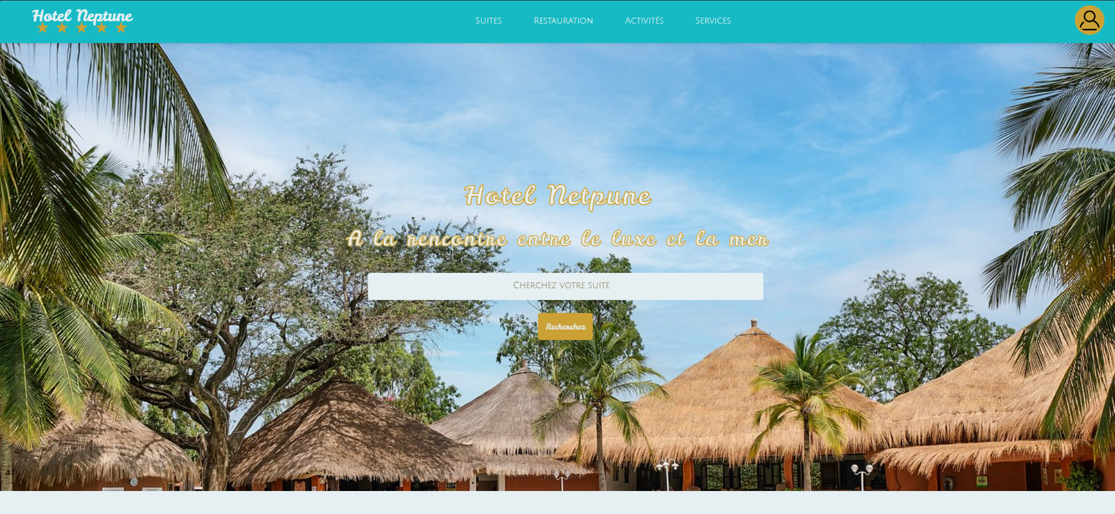
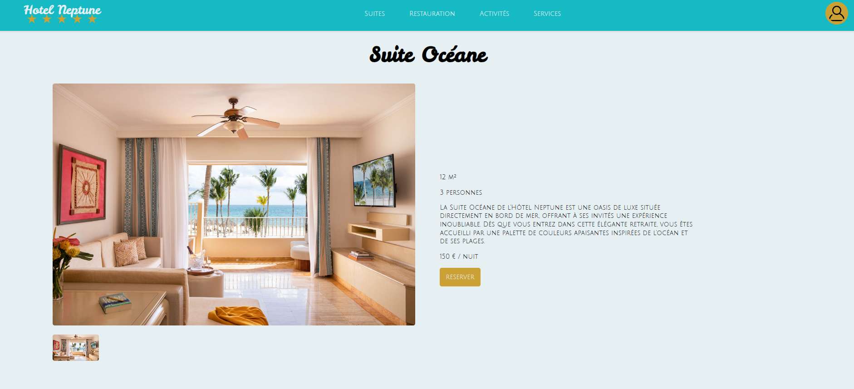
Ayant une thématique Nautique, la couleur du bleu est venue naturellement, et pour respecter la théorie des couleur nous avons pris une couleur secondaire dans la complémentaire du bleu (a l’opposé dans la roue chromatique) qui est alors un jaune.

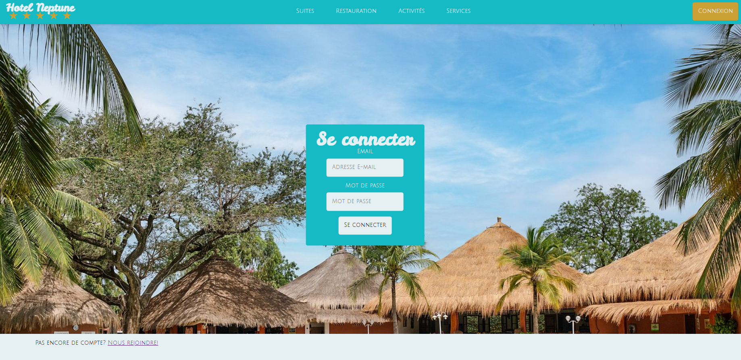
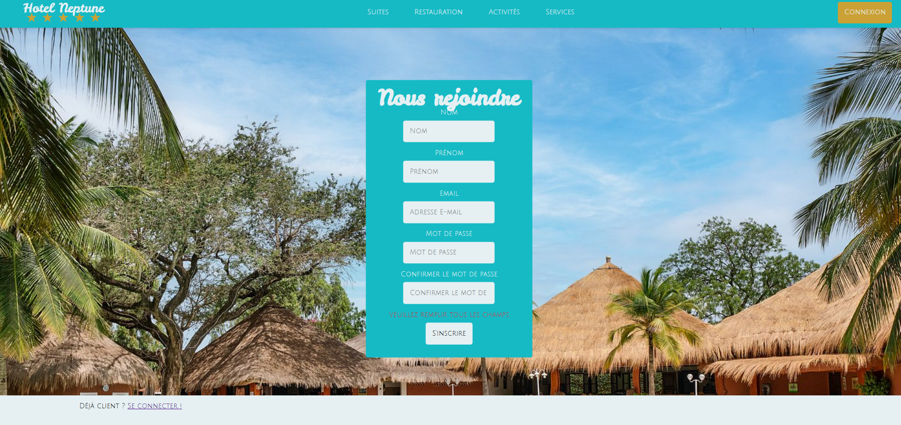

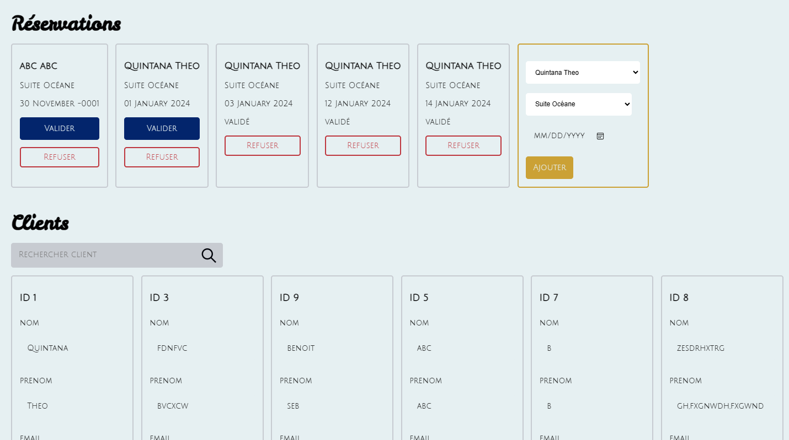
Nous avions aussi donc une partie Admin a réaliser afin de pouvoir créer et modifier et supprimer des gîtes, comptes utilisateurs ou des réservations de la base de données et de valider ou non des réservations. Tout en devant un minimum s’assurer de la sécurité des données.

La base de données se divise en 5 tables
Utilisateurs :
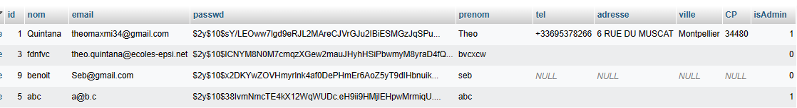
Suite
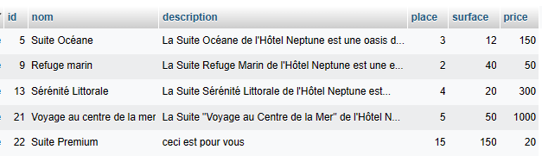

Images et Illustre
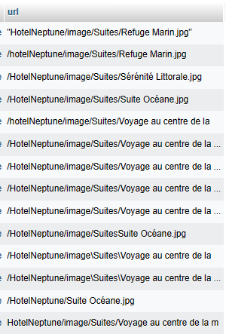
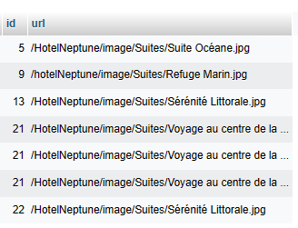

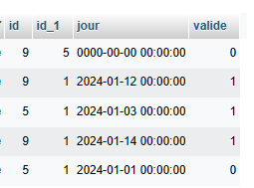
Reserve

Compétences
Gérer le patrimoine informatique
En devant s’inspirer et devant gérer les permissions pour la base de données a des fins de sécurisation de cette dernière ainsi qu’un système d’administration dans le site

Répondre aux incidents et aux demandes d’assistance et d’évolution
En ayant pas mal discuter avec le client afin de concevoir une plateforme adaptée à son utilisation et ses besoins nous avons permis à notre client de passer d’une gestion dans Excel à une solution entièrement informatisée conçu dans son site

Travailler en mode projet
Étant dans une équipe de travail de 4, nous avons logiquement dû diviser nos tâches et nous organiser pour que le projet soit viable sur le long terme

Organiser son développement professionnel
Pour sécuriser notre base de données nous avons fait des recherches sur comment hasher et saler les données sensible des clients

